年
組
番
名 前
力だめしミニプリント 数学【関数】⑧

解 答

１ 下のアからエまでの中に，二元一次方程式 ２x + y ＝ ６の解を座標とする点の
全体を表したものがあります。それを１つ選びなさい。
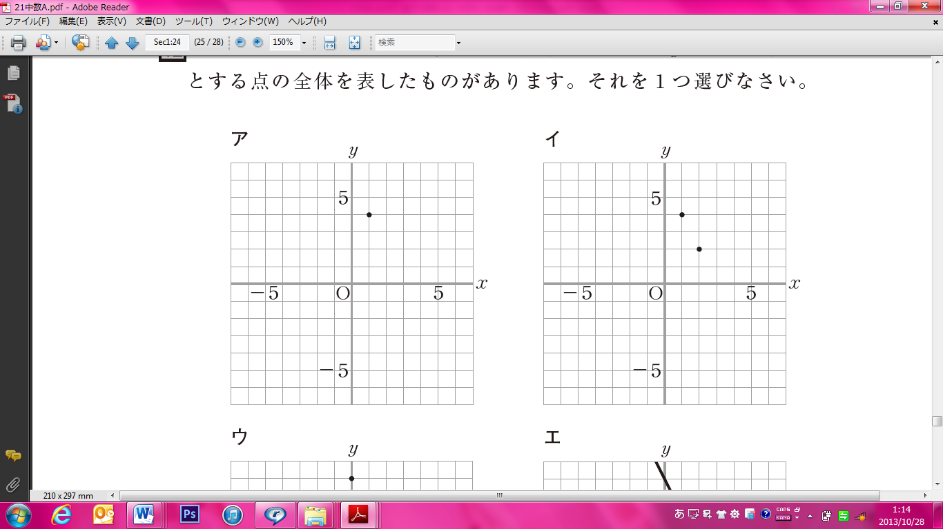
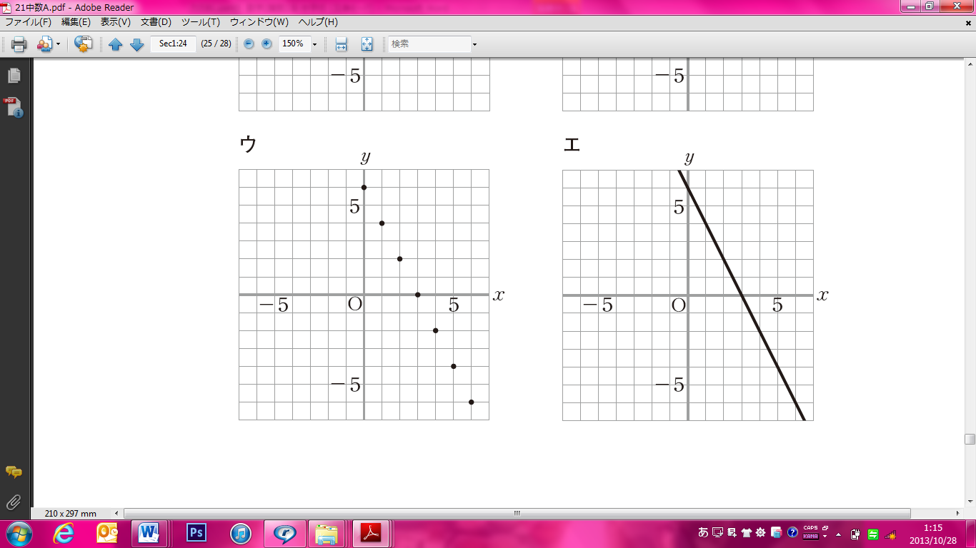

年
組
番
名 前
力だめしミニプリント 数学【関数】⑧

解 答

１ 下のアからエまでの中に，二元一次方程式 ２x + y ＝ ６の解を座標とする点の
全体を表したものがあります。それを１つ選びなさい。

H21全国Ａ12 中学校2年

エ

